**Obchodní podnik**

* Nákup, skladování a prodej zboží
* Vstupem i výstupem je zboží
* Tržba za zboží
* Proces / transformace je změna v místě a čase

Modely oceňování zásob

* FIFO
* LIFO
* HIFO
* Pevná skladní cena (PSC)
* Průměrná cena (vážený průměr periodický, proměnlivý)
* Individuální ocenění

1) FIFO

* + First in, First out

2) LIFO

* + Při výdeji se ocení zásoba cenou nejnovější zásoby, postupně se přechází k starším cenám zásob

3) HIFO

* + Highest in, First out

**Příklad 1 – Oceňování zásob (FIFO, LIFO, HIFO)**

Obchodní prodejna, s.r.o. zaznamenala na skladu zboží níže uvedené příjmy a výdeje oplatků A. Stanovte, jak velkou částku bude mít prodejna v nákladech v návaznosti na zvolenou metodu oceňování (FIFO, LIFO, HIFO).

|  |  |  |  |
| --- | --- | --- | --- |
| Datum | Operace | Počet ks | Cena za ks |
| 2. 5. 2025 | příjem | 10 | 12 |
| 7. 5. 2025 | příjem | 15 | 14 |
| 9. 5. 2025 | příjem | 20 | 16 |
| 11. 5. 2025 | výdej | 5 | ? |
| 12. 5. 2025 | příjem | 10 | 18 |
| 16. 5. 2025 | výdej | 25 | ? |

**Metoda FIFO**

|  |  |  |  |  |  |  |  |
| --- | --- | --- | --- | --- | --- | --- | --- |
|  | Množství – ks | | | Cena za jednotku | Množství – Kč | | |
|  |  |  |  |  |  |
|  |  |  |  |  |  |  |  |
|  |  |  |  |  |  |  |  |
|  |  |  |  |  |  |  |  |
|  |  |  |  |  |  |  |  |
|  |  |  |  |  |  |  |  |
|  |  |  |  |  |  |  |  |

**Metoda LIFO**

|  |  |  |  |  |  |  |  |
| --- | --- | --- | --- | --- | --- | --- | --- |
|  | Množství – ks | | | Cena za jednotku | Množství - Kč | | |
|  |  |  |  |  |  |
|  |  |  |  |  |  |  |  |
|  |  |  |  |  |  |  |  |
|  |  |  |  |  |  |  |  |
|  |  |  |  |  |  |  |  |
|  |  |  |  |  |  |  |  |
|  |  |  |  |  |  |  |  |

**Metoda HIFO**

|  |  |  |  |  |  |  |  |
| --- | --- | --- | --- | --- | --- | --- | --- |
|  | Množství – ks | | | Cena za jednotku | Množství - Kč | | |
|  |  |  |  |  |  |
|  |  |  |  |  |  |  |  |
|  |  |  |  |  |  |  |  |
|  |  |  |  |  |  |  |  |
|  |  |  |  |  |  |  |  |
|  |  |  |  |  |  |  |  |
|  |  |  |  |  |  |  |  |

4) Pevná skladní cena

* Jeden účet -
* Druhý účet -
  + ……………………………………………………
  + …………………….. – odděleně se vykáže odchylka pevné a skutečné nákupní ceny a skutečné vedlejší pořizovací náklady

**Příklad 2 – Oceňování zásob (pevná cena s odchylkou)**

Obchodní prodejna, s.r.o. zaznamenala na skladu zboží níže uvedené příjmy a výdeje oplatků A. Stanovte, jak velkou částku bude mít prodejna v nákladech v návaznosti na zvolenou metodu oceňování (pevná cena s odchylkou). Pevná cena je stanovena na **15** Kč/ks

|  |  |  |  |
| --- | --- | --- | --- |
| Datum | Operace | Počet ks | Cena za ks |
| 2. 5. 2025 | příjem | 10 | 12 |
| 7. 5. 2025 | příjem | 15 | 14 |
| 9. 5. 2025 | příjem | 25 | 15 |
| 11. 5. 2025 | výdej | 5 | ? |
| 12. 5. 2025 | příjem | 15 | 18 |
| 16. 5. 2025 | výdej | 15 | ? |

**Zásoba zboží – pevná cena Zásoba zboží – odchylka**

5) Průměrná cena

* Vážený průměr proměnlivý
  + …………………………………………………………………………………………………………………..
* Vážený průměr periodický
  + …………………………………………………………………………………………………………………..

6) Individuální cena (ocenění)

**Příklad 3 – Oceňování zásob (vážený průměr)**

Obchodní prodejna, s.r.o. zaznamenala na skladu zboží níže uvedené příjmy a výdeje oplatků A. Stanovte, jak velkou částku bude mít prodejna v nákladech v návaznosti na zvolenou metodu oceňování (vážený průměr proměnlivý).

|  |  |  |  |
| --- | --- | --- | --- |
| Datum | Operace | Počet ks | Cena za ks |
| 2. 5. 2025 | Příjem | 10 | 12 |
| 7. 5. 2025 | příjem | 15 | 14 |
| 9. 5. 2025 | příjem | 20 | 16 |
| 11. 5. 2025 | výdej | 5 | ? |
| 12. 5. 2025 | příjem | 10 | 18 |
| 16. 5. 2025 | výdej | 25 | ? |

**Vážený průměr proměnlivý**

|  |  |  |  |  |  |  |  |
| --- | --- | --- | --- | --- | --- | --- | --- |
|  |  | | |  |  | | |
|  |  |  |  |  |  |
|  |  |  |  |  |  |  |  |
|  |  |  |  |  |  |  |  |
|  |  |  |  |  |  |  |  |
|  |  |  |  |  |  |  |  |
|  |  |  |  |  |  |  |  |
|  |  |  |  |  |  |  |  |

Metoda evidence zásob

* – průběžný
  + PZ (PS)
  + Nákupy na sklad
  + Výdaje ze skladu
  + KZ (KS)
* – periodický
  + PZ (KS) do nákladů
  + Nákupy do nákladů
  + KZ (KS) dle evidence z nákladů

Zásoby lze dle platné legislativy účtovat

* ……………….. – používání skladových účtů, do nákladů se hodnota zásob dostává až okamžikem spotřeby na základě výdejky
* **…………………** – nakupované druhy zásob se účtují přímo do nákladů, na skladových účtech se v průběhu roku neúčtuje

Při účtování způsobem A i způsobem B je nutno **vždy** vést skladovou evidenci!

Účtování zásob – způsob A – nákup a prodej

1. Nákup

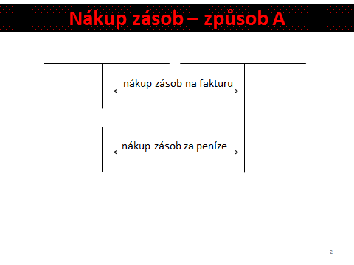

1. Prodej

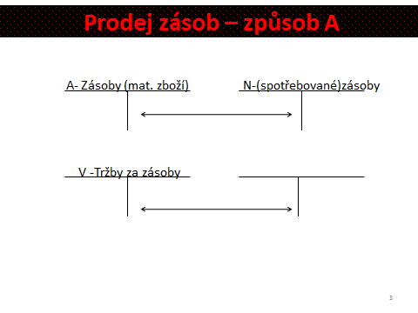

Další vybrané účetní případy u obchodního podniku

*Mzdové náklady*

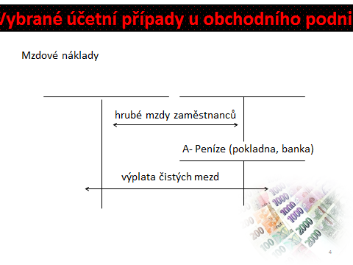

*Odpisy*

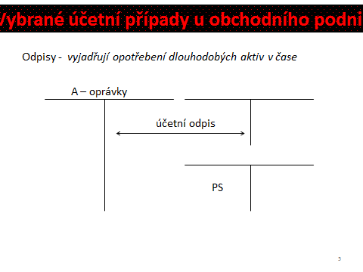

*Spotřeba služeb*

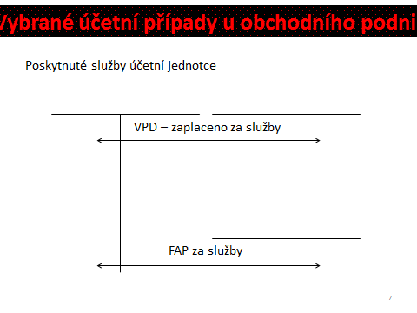

Účtování zásob způsobem B

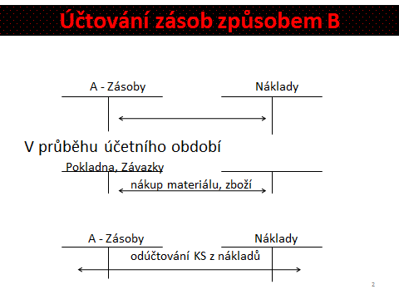

**Příklad 4 – Zásoby – způsob A x způsob B**

Obchodní prodejna, s.r.o. zaznamenala na skladu zboží čokolády níže uvedené skutečnosti. Porovnejte účetní zachycení způsobem A a způsobem B, stanovte, jak velkou částku má s.r.o. v nákladech. Počáteční stav na skladu zboží je 150 000 Kč

|  |  |  |  |  |  |  |
| --- | --- | --- | --- | --- | --- | --- |
| číslo | text | částka | Způsob A | | Způsob B | |
| 1. | Nákup zásob zboží na fakturu a převod na sklad | 12 000 |  |  |  |  |
| 2. | Výdejka – výdej zboží ze skladu z důvodu prodeje | 12 000 |  |  |  |  |
| 3. | FAV za prodej zboží (čokolády) | 15 000 |  |  |  |  |
| 4. | VPD – nákup zboží | 11 000 |  |  |  |  |
| 5. | Příjemka – převod zásob zboží na sklad | 11 000 |  |  |  |  |
| 6. | FAP – za nákup zboží, převod na sklad | 12 000 |  |  |  |  |
| 7. | Výdejka – výdej zboží z důvodu prodeje | 15 000 |  |  |  |  |
| 8. | PPD – tržba za prodej zboží | 22 000 |  |  |  |  |
| 9. | Převod PS do nákladů | 150 000 |  |  |  |  |
| 10. | Odúčtování KS z nákladů | 158 000 |  |  |  |  |

**Příklad 5 – Vliv ocenění zásob na hospodářský výsledek**

Cukrárna u Mlsouna má tyto zůstatky na účtech (v tis. Kč):

základní kapitál ?, pokladna 50, hotové výrobky 100, bankovní účet 800,

zboží: první dodávka 1 000 ks za 22 Kč/ks, druhá dodávka 2 000 ks za 14 Kč/ks.

Pro oceňování zásob se používá metoda **FIFO**. Sestavte zahajovací rozvahu společnosti a zaúčtujte níže uvedené účetní případy. Chce-li vykázat účetní jednotka co nejlepší výsledek hospodaření (nejvyšší zisk), má použít metodu FIFO nebo LIFO?

|  |  |  |
| --- | --- | --- |
| číslo | text | částka |
| 1. | Ze skladu bylo prodáno 1 500 ks zboží, prodejní cena 30 Kč/ks   1. vyskladnění 2. prodej |  |
| 2. | Vystavená faktura za prodej veškerých výrobků (viz PS na účtu výrobky)   1. výdejka – vyskladnění výrobků 2. FAV za prodej výrobků |  |
| 3. | Dodávka zboží (500 ks, 23 Kč/ks) byla uhrazena v hotovosti – VPD, zboží převzato na sklad – příjemka |  |
| 4. | Prodej zbývajícího zboží na fakturu 40 Kč/ks   1. výdejka – vyskladnění zboží z důvodu prodeje 2. FAV za prodej zboží |  |

MD D MD D MD D

MD D MD D MD D

MD D MD D MD D

**Příklad 6 – Pevná skladní cena**

PS stav zásob je tvořen z níže uvedených dodávek zboží

500 ks zboží za nákupní cenu 2.00 Kč/ks

200 ks zboží za nákupní cenu 2.20 Kč/ks

300 ks zboží za nákupní cenu 2.15 Kč/ks

Pevná skladní cena (PSC) byla stanovena na 2.10 Kč/ks. Celková výše vedlejších pořizovacích nákladů je 834 Kč.

|  |  |  |
| --- | --- | --- |
| **Číslo** | **Text** | **Částka** |
| **1.** | Nákup 400 ks zboží na fakturu za cenu 2.25 Kč/ks |  |
| **2.** | Faktura za dopravu zboží |  |
| **3.** | Vyskladněno a na fakturu prodáno 600 ks zboží za 2.80 Kč/ks   1. vyskladnění v nákupní ceně 2. prodej v prodejní ceně |  |
| **4.** | Nákup 4 500 ks zboží na fakturu za cenu 2.05 Kč/ks |  |
| **5.** | Faktura za přepravu a pojištění zboží | 2 700 |